

БЮЛЛЕТЕНЬ
муниципальных правовых актов
Хасанского муниципального округа

Выпуск № 29
28 августа 2026 г.

Официальное издание

п. Славянка Хасанского муниципального округа Приморского края

2026

Оглавление
ПОСТАНОВЛЕНИЕ администрации Хасанского муниципального округа № 1728-па от 20.08.2026г. «О присвоении наименования элементу улично-дорожной сети» 3
ПОСТАНОВЛЕНИЕ администрации Хасанского муниципального округа № 1729-па от 20.08.2026г. «Об утверждении Порядка предоставления единовременной денежной выплаты гражданам Российской Федерации, оказавшим содействие в привлечении граждан к заключению контракта о прохождении военной службы в Вооруженных Силах Российской Федерации в целях участия в специальной военной операции» 6
ПОСТАНОВЛЕНИЕ администрации Хасанского муниципального округа № 1736-па от 26.08.2026г. «О присвоении наименования элементу улично-дорожной сети» 16
ПОСТАНОВЛЕНИЕ администрации Хасанского муниципального округа № 1756-па от 27.08.2026г. «Об определении ООО УК «ВЛАДСИТИ» управляющей организацией для управления многоквартирными домами» 19



АДМИНИСТРАЦИЯ
ХАСАНСКОГО МУНИЦИПАЛЬНОГО ОКРУГА
ПРИМОРСКОГО КРАЯ

ПОСТАНОВЛЕНИЕ
пгт Славянка

20.08.2026 | № 1728-па

О присвоении наименования элементу улично-дорожной сети

В соответствии с Федеральным законом от 06 октября 2003 года № 131-ФЗ «Об общих принципах организации местного самоуправления в Российской Федерации», Федеральным законом от 20 марта 2025 года № 33-ФЗ «Об общих принципах организации местного самоуправления в единой системе публичной власти», Федеральным законом от 28 декабря 2013 года № 443-ФЗ «О Федеральной информационной адресной системе и о внесении изменений в Федеральный закон «Об общих принципах организации местного самоуправления в Российской Федерации», Постановлением Правительства Российской Федерации от 19 ноября 2014 года № 1221 «Об утверждении правил присвоения, изменения и аннулирования адресов», Постановлением Правительства Российской Федерации от 22 мая 2015 года № 492 «О составе сведений об адресах, размещаемых в государственном адресном реестре, порядке межведомственного информационного взаимодействия при ведении государственного адресного реестра, о внесении изменений и признании утратившими силу некоторых актов Правительства Российской Федерации», руководствуясь Уставом Хасанского муниципального округа, администрация Хасанского муниципального округа

ПОСТАНОВЛЯЕТ:

- Присвоить вновь образованному элементу улично-дорожной сети в пгт. Зарубино Хасанского муниципального округа Приморского края Российской Федерации начинающемуся от пересечения улицы Строительная в районе земельного участка с кадастровым номером 25:20:000000:357 с направлением на север, северо-запад, до земельного участка с кадастровым номером 25:20:030301:2635 согласно прилагаемой схеме, наименование:
Российская Федерация, Приморский край, Хасанский муниципальный округ, пгт. Зарубино, ул. Родниковая.
- Опубликовать настоящее постановление в Бюллетене муниципальных правовых актов Хасанского муниципального округа и на официальном сайте в информационно-телекоммуникационной сети «Интернет» администрации Хасанского муниципального округа.
- Управлению архитектуры и градостроительства администрации Хасанского муниципального округа обеспечить внесение сведений в Федеральную информационную адресную систему.
- Настоящее постановление вступает в силу со дня его принятия.
5. Контроль за исполнением настоящего постановления возложить на начальника управления архитектуры и градостроительства администрации Хасанского муниципального округа Т.В. Яровую.

Глава Хасанского  муниципального округа | И.В. Степанов

Приложение
к постановлению администрации
Хасанского муниципального округа
от 20.08.2026 № 1728-па

Схема размещения вновь образованного элемента улично-дорожной сети
ул. Родниковая, пгт. Зарубино Хасанского муниципального округа Приморского края

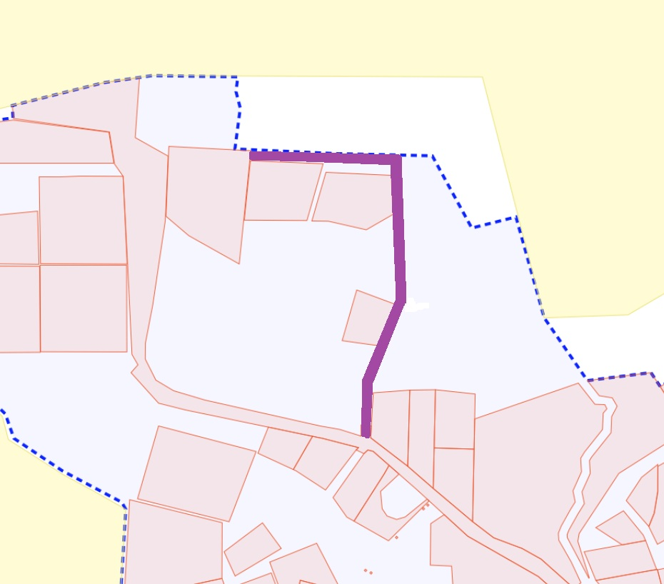
25:20:030301:2635
ул. Строительная
25:20:000000:357
улица Родниковая



АДМИНИСТРАЦИЯ
ХАСАНСКОГО МУНИЦИПАЛЬНОГО ОКРУГА
ПРИМОРСКОГО КРАЯ

ПОСТАНОВЛЕНИЕ
пгт Славянка

от 20 августа 2026 года № 1729-па

Об утверждении Порядка предоставления единовременной денежной выплаты гражданам Российской Федерации, оказавшим содействие в привлечении граждан к заключению контракта о прохождении военной службы в Вооруженных Силах Российской Федерации в целях участия в специальной военной операции

На основании статьи 86 Бюджетного кодекса Российской Федерации, руководствуясь Федеральным законом Российской Федерации от 28 ноября 2025 года № 431-ФЗ «О внесении изменений в отдельные законодательные акты Российской Федерации, приостановлении действия отдельных положений законодательных актов Российской Федерации и об установлении особенностей исполнения бюджетов бюджетной системы Российской Федерации в 2026 году», в соответствии с Федеральным законом от 06 октября 2003 года № 131-ФЗ «Об общих принципах организации местного самоуправления в Российской Федерации», Федеральным законом от 20 марта 2025 года № 33-ФЗ «Об общих принципах организации местного самоуправления в единой системе публичной власти», постановлением администрации Хасанского муниципального округа от 12 января 2023 года № 07-па «Об утверждении Порядка использования бюджетных ассигнований резервного фонда администрации Хасанского муниципального округа», решением Оперативного штаба Приморского края по вопросу доукомплектования войск (сил) личным составом от 2 июня 2023 года № 46-04-06-324дсп, руководствуясь Уставом Хасанского муниципального округа, администрация Хасанского муниципального округа Приморского края

ПОСТАНОВЛЯЕТ:

1. Утвердить прилагаемый Порядок предоставления единовременной денежной выплаты гражданам Российской Федерации, оказавшим содействие в привлечении граждан к заключению контракта о прохождении военной службы в Вооруженных Силах Российской Федерации в целях участия в специальной военной операции.
2. Определить:
2.1. Администрацию Хасанского муниципального округа - главным распорядителем средств бюджета, организующим исполнение расходного обязательства на предоставление единовременной денежной выплаты гражданам Российской Федерации, оказавшим содействие в привлечении граждан к заключению контракта о прохождении военной службы в Вооруженных Силах Российской Федерации в целях участия в специальной военной операции на территориях Донецкой Народной Республики, Луганской Народной Республики, Запорожской области и Херсонской области, Украины;
2.2. Источником бюджетных ассигнований для предоставления выплаты является резервный фонд администрации Хасанского муниципального округа;
2.3. Первого заместителя главы администрации Хасанского муниципального округа - уполномоченным лицом на прием документов, их проверку и по подтверждению факта оказания содействия в привлечении граждан к заключению контракта о прохождении военной службы в Вооруженных Силах Российской Федерации.
3.Начальнику отдела информационной политики, информатизации и информационной безопасности администрации Хасанского муниципального округа М.А. Захаренко опубликовать настоящее постановление в Бюллетене муниципальных правовых актов Хасанского муниципального округа Приморского края и разместить на официальном сайте администрации Хасанского муниципального округа Приморского края в информационно-телекоммуникационной сети «Интернет».
3.Контроль за исполнением настоящего постановления возложить на первого заместителя главы администрации Хасанского муниципального округа Приморского края И.В. Комогорову.
4.Настоящее постановление вступает в силу со дня его подписания.

Глава
Хасанского муниципального округа И.В. Степанов

УТВЕРЖДЕН
постановлением администрации
Хасанского муниципального округа
от 20 августа 2026 года № 1729-па

ПОРЯДОК

предоставления единовременной денежной выплаты гражданам Российской Федерации, оказавшим содействие в привлечении граждан к заключению контракта
о прохождении военной службы в Вооруженных Силах Российской Федерации в целях участия в специальной военной операции

1. Порядок предоставления единовременной денежной выплаты гражданам Российской Федерации, оказавшим содействие в привлечении граждан к заключению контракта о прохождении военной службы в Вооруженных Силах Российской Федерации в целях участия в специальной военной операции (далее - Порядок) определяет процедуру, условия и порядок предоставления единовременной денежной выплаты (далее - выплата) гражданам Российской Федерации, оказавшим содействие в привлечении граждан к заключению контракта о прохождении военной службы в Вооруженных Силах Российской Федерации в целях участия в специальной военной операции.
Под содействием в привлечении граждан к заключению контракта о прохождении военной службы в Вооруженных Силах Российской Федерации понимается проведение в частном порядке агитационных мероприятий, в личном сопровождении граждан, изъявивших желание заключить контракт о прохождении военной службы в Вооруженных Силах Российской Федерации в Пункт отбора на военную службу по контракту Приморский край, Хасанский район, пгт. Славянка, ул. Свободная, 1, оказание всесторонней помощи гражданину в оформлении (восстановлении) необходимых для этого документов, заявлений, анкет, изготовлении их копий, прохождении медицинского обследования, а также обеспечении убытия в Пункт отбора на военную службу по контракту (1 разряда) Восточного военного округа (г. Владивосток) 690003, Россия, Приморский край, г. Владивосток, ул. Верхнепортовая, 12а, для заключения контракта о прохождении военной службы в Вооруженных Силах Российской Федерации в целях участия в специальной военной операции.
2. Получателями выплаты являются граждане Российской Федерации (далее - граждане), достигшие возраста 18 лет (за исключением лиц, занимающих должности государственной гражданской и муниципальной службы, сотрудники правоохранительных органов, военнослужащих и гражданского персонала Министерства обороны Российской Федерации, сотрудников военных комиссариатов), оказавшие содействие в привлечении граждан Российской Федерации либо иностранных граждан, законно находящихся на территории Российской Федерации, к заключению контракта о прохождении военной службы в Вооруженных Силах Российской Федерации (далее - контракт).
3. Размер выплаты составляет 114 943,00 (сто четырнадцать тысяч девятьсот сорок три) рублей 00 копеек (в том числе налог на доходы физических лиц, подлежащий удержанию из указанной суммы) за каждого гражданина, заключившего контракт.
4. Предоставление выплаты осуществляется при одновременном соблюдении следующих условий:
а) заключение контракта в период с 1 августа по 31 декабря 2026 года на один год или более;
б) контракт заключен через пункт отбора на военную службу по контракту Хасанский район, пгт. Славянка, ул. Свободная, 1;
в) получатель выплаты оказал содействие в заключении контракта.
5. Для получения выплаты гражданин обращается с заявлением по форме согласно приложению № 1 к настоящему Порядку в администрацию Хасанского муниципального округа – к первому заместителю главы администрации Хасанского муниципального округа (далее - уполномоченный орган) с приложением к заявлению следующих документов:
а) согласие на обработку персональных данных по форме согласно приложению № 2 к настоящему Порядку;
б) копия паспорта гражданина, являющегося заявителем;
в) документ, содержащий сведения о реквизитах открытого в кредитной организации на имя заявителя банковского счета, выданный кредитной организацией;
г) копия свидетельства о постановке на учет в налоговом органе физического лица - заявителя (ИНН);
д) копия страхового свидетельства государственного пенсионного страхования заявителя (СНИЛС) или документа, подтверждающего регистрацию в системе индивидуального (персонифицированного) учета "Уведомление о регистрации в системе индивидуального (персонифицированного) учета (АДИ-РЕК)";
е) выписка из приказа о заключении контракта о прохождении военной службы в Вооруженных силах Российской Федерации (заверенная в установленном порядке).
6. Уполномоченный орган:
а) запрашивает в пункте отбора на военную службу по контракту пгт Славянка, ул. Свободная, 1 по каждому поступившему заявлению сведения, подтверждающие выполнение условий, указанных в подпунктах "а" и "б" пункта 4 настоящего Порядка;
б) ведет список лиц, оказавших содействие в привлечении граждан к заключению в Хасанском муниципальном округе контракта по форме согласно приложению № 3 к настоящему Порядку.
7. Основаниями для отказа в предоставлении выплаты являются:
а) несоблюдение условий, указанных в пункте 4 настоящего Порядка;
б) непредставление (представление не в полном объеме) документов, указанных в пункте 5 настоящего Порядка;
в) предоставление недостоверных сведений;
г) предоставление ранее выплаты в отношении гражданина, заключившего контракт.
8. Поступившее в уполномоченный орган заявление и прилагаемые к нему документы (сведения) регистрируются общем отделе администрации Хасанского муниципального округа в день их поступления.
9. Уполномоченный орган для установления права на получение выплаты в течение 15 рабочих дней со дня регистрации заявления осуществляет рассмотрение документов, проверку полноты представленных документов и достоверности сведений, содержащихся в них, запрашивает в рамках межведомственного информационного взаимодействия сведения, предусмотренные подпунктом «а» пункта 6 настоящего Порядка.
По результатам рассмотрения документов (сведений) в случае отсутствия оснований для отказа в предоставлении выплаты, предусмотренных пунктом 7 настоящего Порядка, уполномоченный орган в течение 3 рабочих дней со дня истечения срока рассмотрения документов, указанного в абзаце втором настоящего пункта, направляет решение о выделении денежных средств из резервного фонда в финансовое управление администрации Хасанского муниципального округа.
10. При наличии оснований для отказа в предоставлении выплаты уполномоченный орган не позднее 3 рабочих дней со дня истечения срока рассмотрения документов, указанного в абзаце первом пункта 9 настоящего Порядка, направляет заявителю по почтовому адресу, указанному в заявлении, любым доступным способом, подтверждающим получение, письменное уведомление об отказе в предоставлении выплаты с указанием основания для отказа.
11. Финансовое управление администрации Хасанского муниципального округа в день принятия решения об осуществлении выплаты готовит проект распоряжения администрации Хасанского муниципального округа с указанием размера, целевого направления расходования выделяемых средств и главного распорядителя бюджетных средств, в распоряжение которого выделяются бюджетные ассигнования резервного фонда, направляет его на согласование, подписание и исполнение в установленном порядке.
12. Управление бухгалтерского учета и отчетности администрации Хасанского муниципального округа в течение 10 рабочих дней со дня подписания распоряжения администрации Хасанского муниципального округа о выделении средств из резервного фонда осуществляет выплату путем перечисления средств с лицевого счета администрации Хасанского муниципального округа на банковские реквизиты заявителя.

Приложение № 1

К Порядку предоставления единовременной денежной выплаты гражданам Российской Федерации, оказавшим содействие в привлечении граждан к заключению контракта о прохождении военной службы в Вооруженных Силах Российской Федерации в целях участия в специальной военной операции, утвержденному постановлением администрации Хасанского муниципального округа Приморского края
от 20 августа 2026 года № 1729-па

Главе Хасанского муниципального округа
____________________________________
от __________________________________
(фамилия, имя, отчество)
дата рождения _______________________
паспорт _____________________________
____________________________________
(серия, номер, кем выдан, дата выдачи)
ИНН ________________________________
СНИЛС _____________________________
контактная информация:
____________________________________
(адрес регистрации)
____________________________________
(телефон, электронная почта)
ЗАЯВЛЕНИЕ
на предоставление единовременной денежной выплаты гражданам Российской Федерации, оказавшим содействие в привлечении граждан к заключению контракта о прохождении военной службы в Вооруженных Силах Российской Федерации в целях участия в специальной военной операции
В связи с тем, что мною оказано содействие в привлечении гражданина

(фамилия, имя, отчество, год рождения,
паспортные данные привлекаемого гражданина)
к заключению контракта о прохождении военной службы в Вооруженных Силах Российской Федерации. прошу предоставить единовременную денежную выплату.
Единовременную денежную выплату прошу перечислить на расчетный счет, открытый в

_________________________________________________________________________
(наименование кредитной организации)
Расчетный счет ___________________________________________________________
БИК ____________________________________________________________________
ИНН ____________________________________________________________________
КПП ____________________________________________________________________
Корреспондентский счет ___________________________________________________
К заявлению прилагаю:
- согласие на обработку персональных данных;
- копию паспорта;
- копию СНИЛС или документа, подтверждающего регистрацию в системе индивидуального (персонифицированного) учета "Уведомление о регистрации в системе индивидуального (персонифицированного) учета (АДИ-РЕК)";
- копию ИНН;
- документ, содержащий сведения о реквизитах открытого в кредитной организации на имя заявителя банковского счета, выданный кредитной организацией.
Я не занимаю должности государственной гражданской или муниципальной службы, не являюсь сотрудником правоохранительных органов, военнослужащим или гражданским персоналом Министерства обороны Российской Федерации, сотрудником военного комиссариата Хасанского района, сотрудником Пункта отбора на военную службу по контракту пгт Славянка или Пункта отбора на военную службу по контракту (1 разряда) Восточного военного округа (г. Владивосток)
Заявитель:________________________________________________________________
(фамилия, имя, отчество, дата, подпись)
Гражданин, привлеченный к заключению контракта:
Факт оказания мне содействия _____________________________________________
(фамилия, инициалы лица, оказавшего содействие)
в заключении контракта о прохождении военной службы в Вооруженных Силах Российской Федерации

(подтверждаю/не подтверждаю)
___________________________________________________________________________
(фамилия, имя, отчество, дата, подпись)
Заявление принял:
(Ф.И.О. первый заместитель главы администрации Хасанского муниципального округа)
"___" _______________ 2026 года
(подпись)

Приложение № 2

К Порядку предоставления единовременной денежной выплаты гражданам Российской Федерации, оказавшим содействие в привлечении граждан к заключению контракта о прохождении военной службы в Вооруженных Силах Российской Федерации в целях участия в специальной военной операции,
утвержденному постановлением администрации Хасанского муниципального округа Приморского края
от 20 августа 2026 года № 1729-па

СОГЛАСИЕ
на обработку персональных данных
Я, _______________________________________________________________________
(фамилия, имя. отчество полностью)
_________________________________________________________________________,
зарегистрированный(-ая) по адресу:
_________________________________________________________________________,
паспорт: _________________________________________________________________,
(серия, номер, дата выдачи, кем выдан)
__________________________________________________________________________
дата рождения: ____________________________________________________________,
ИНН: ____________________________________________________________________
СНИЛС: __________________________________________________________________________
в соответствии с требованиями статьи 9 Федерального закона от 27 июля 2006 года N 152-ФЗ "О персональных данных" в целях осуществления выплат, связанных с выполнением государственных обязанностей, настоящим подтверждаю свое согласие на предоставление и обработку моих персональных данных администрации Хасанского муниципального округа, военному комиссариату Хасанского района, Пункту отбора на военную службу по контракту пгт Славянка или Пункта отбора на военную службу по контракту (1 разряда) Восточного военного округа (г. Владивосток)
Предоставляю право осуществлять указанным муниципальным органам и организациям все действия с моими персональными данными, включая сбор, запись, систематизацию, накопление, хранение, уточнение (обновление, изменение), извлечение, использование, передачу (предоставление), обезличивание, блокирование, удаление (с использованием автоматизированных средств и без использования средств автоматизации).
Согласие действует с даты подписания до момента достижения цели обработки персональных данных. Данное согласие может быть отозвано в любой момент по моему письменному заявлению.

Я подтверждаю, что, давая такое согласие, я действую по собственной воле в своих интересах
"___" _______ 2026 года
 |  | (подпись) |  | (расшифровка)

Приложение № 3
К Порядку предоставления единовременной денежной
выплаты гражданам Российской Федерации, оказавшим
содействие в привлечении граждан к заключению
контракта о прохождении военной службы в
Вооруженных Силах Российской Федерации в целях
участия в специальной военной операции ,
утвержденному постановлением администрации
Хасанского муниципального округа Приморского края
от 20 августа 2026 года № 1729-па

СПИСОК
лиц, оказавших содействие в привлечении граждан к заключению
в Хасанском муниципальном округе контракта о прохождении
военной службы в Вооруженных Силах Российской Федерации
в период проведения специальной военной операции

N п/п | Ф.И.О., дата рождения | Адрес регистрации | Паспортные данные | Реквизиты счета | СНИЛС | ИНН | Гражданин, привлеченный к заключению контракта N, дата приказа
1 | 2 | 3 | 4 | 5 | 6 | 7 | 8

АДМИНИСТРАЦИЯ
ХАСАНСКОГО МУНИЦИПАЛЬНОГО ОКРУГА
ПРИМОРСКОГО КРАЯ

ПОСТАНОВЛЕНИЕ

пгт Славянка

26.08.2026 | № 1736-па

О присвоении наименования элементу улично-дорожной сети

В соответствии с Федеральным законом от 06 октября 2003 года № 131-ФЗ «Об общих принципах организации местного самоуправления в Российской Федерации», Федеральным законом от 20 марта 2025 года № 33-ФЗ «Об общих принципах организации местного самоуправления в единой системе публичной власти», Федеральным законом от 28 декабря 2013 года № 443-ФЗ «О Федеральной информационной адресной системе и о внесении изменений в Федеральный закон «Об общих принципах организации местного самоуправления в Российской Федерации», Постановлением Правительства Российской Федерации от 19 ноября 2014 года № 1221 «Об утверждении правил присвоения, изменения и аннулирования адресов», Постановлением Правительства Российской Федерации от 22 мая 2015 года № 492 «О составе сведений об адресах, размещаемых в государственном адресном реестре, порядке межведомственного информационного взаимодействия при ведении государственного адресного реестра, о внесении изменений и признании утратившими силу некоторых актов Правительства Российской Федерации», руководствуясь Уставом Хасанского муниципального округа, администрация Хасанского муниципального округа

ПОСТАНОВЛЯЕТ:

- Присвоить вновь образованному элементу улично-дорожной сети в с. Андреевка Хасанского муниципального округа Приморского края Российской Федерации начинающемуся от улицы Бархатная в районе земельного участка с кадастровым номером 25:20:360101:2143, адрес которого Приморский край, муниципальный округ Хасанский, село Андреевка, улица Бархатная, земельный участок 15Б с направлением на северо-запад, согласно прилагаемой схеме, наименование:
Российская Федерация, Приморский край, Хасанский муниципальный округ, с. Андреевка, улица Садовая.
- Опубликовать настоящее постановление в Бюллетене муниципальных правовых актов Хасанского муниципального округа и на официальном сайте в информационно-телекоммуникационной сети «Интернет» администрации Хасанского муниципального округа.
- Управлению архитектуры и градостроительства администрации Хасанского муниципального округа обеспечить внесение сведений в Федеральную информационную

адресную систему.
- Настоящее постановление вступает в силу со дня его принятия.
- Контроль за исполнением настоящего постановления возложить на начальника управления архитектуры и градостроительства администрации Хасанского муниципального округа Т.В. Яровую.

Глава Хасанского  муниципального округа | И.В. Степанов

Приложение
к постановлению администрации
Хасанского муниципального округа
от 26,08,2026 № 1736-па

Схема размещения вновь образованного элемента улично-дорожной сети
улица Садовая, с. Андреевка Хасанского муниципального округа Приморского края

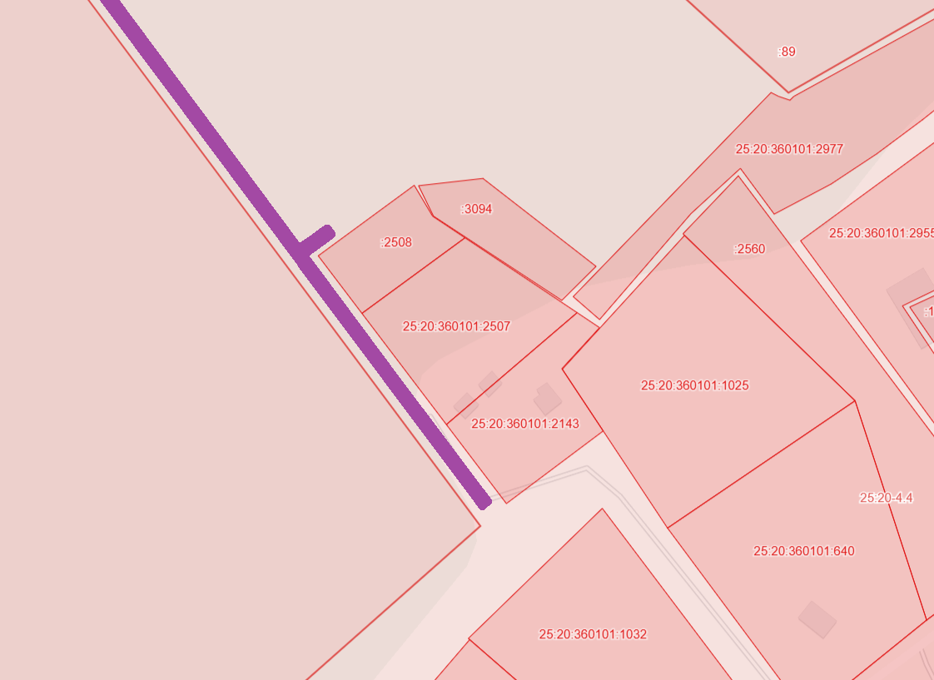
ул. Садовая
ул. Бархатная



АДМИНИСТРАЦИЯ
ХАСАНСКОГО МУНИЦИПАЛЬНОГО ОКРУГА
ПРИМОРСКОГО КРАЯ

ПОСТАНОВЛЕНИЕ
пгт Славянка
(ПРОЕКТ)

27.08.2026 г. | № 1756-па

Об определении ООО УК «ВЛАДСИТИ» управляющей организацией для управления многоквартирными домами

В соответствии со статьей 200 Жилищного кодекса Российской Федерации, Федеральным законом от 06.10.2003 № 131-ФЗ «Об общих принципах организации местного самоуправления в Российской Федерации», Федеральным законом от 20.03.2025 № 33-ФЗ «Об общих принципах организации местного самоуправления в единой системе публичной власти», Постановлением Правительства Российской Федерации от 21.12.2018 № 1616 «Об утверждении Правил определения управляющей организации для управления многоквартирным домом, в отношении которого собственниками помещений в многоквартирном доме не выбран способ управления таким домом или выбранный способ управления не реализован, не определена управляющая организация, и о внесении изменений в некоторые акты Правительства Российской Федерации», руководствуясь Уставом Хасанского муниципального округа, в связи с прекращением действия лицензии управляющей организации ООО «Зарубино» ОГРН 1232500001360 ИНН 2502070654, Нормативным правовым актом Думы Хасанского муниципального округа от 21.12.2023 № 90-НПА «Об установлении размера платы за содержание жилого помещения, вносимой собственниками помещений многоквартирных домов, находящихся без управления на территории Хасанского муниципального округа», на основании приказа Государственной жилищной инспекции Приморского края от 11.08.2026№ 51-82, уведомления о прекращении действия лицензии на осуществление предпринимательской деятельности по управлению многоквартирными домами на территории Приморского края от государственной жилищной инспекции Приморского края № 51/4605 от 10.08.2026 (вх № 4759 от 11.08.2026), постановления администрации Хасанского муниципального округа от 11.08.2026 № 1671-па «Об утверждении перечня управляющих организаций для управления многоквартирным домом, расположенном на территории Хасанского муниципального округа, в отношении которого собственниками помещений в многоквартирном доме не выбран способ управления таким домом или выбранный способ управления не реализован, не определена управляющая организация», целях обеспечения надлежащего содержания общего имущества в многоквартирных домах и предоставления коммунальных услуг, на основании заявления директора ООО «УК ВЛАДСИТИ» вх. № 6262 от 14.07.2026, администрация Хасанского муниципального округа

постановляет:

1. Определить общество с ограниченной ответственностью УК «ВЛАДСИТИ» ОГРН 123500035250, ИНН 2543181240, имеющую лицензию на осуществление предпринимательской деятельности по управлению многоквартирными домами № 025000741 от 25.04.2024, управляющей организацией для управления многоквартирными домами, по перечню согласно приложению № 1 к настоящему постановлению, в отношении которых собственниками помещений не выбран способ управления таким домом в порядке, установленном Жилищным кодексом Российской Федерации, не определена управляющая организация, сроком на один год.
2. Установить минимальный перечень работ и услуг по управлению многоквартирными домами, услуг и работ по содержанию и ремонту общего имущества в многоквартирных домах, согласно приложению № 2 к настоящему постановлению.
3. Установить для многоквартирных домов размер платы за содержание жилых помещений и ремонт жилых помещений в размере согласно приложению № 3 к настоящему постановлению.
4. Рекомендовать собственникам помещений в многоквартирных домах, указанных в Приложении 1, в кратчайшие сроки провести общее собрание по выбору способа управления многоквартирным домом в соответствии с требованиями Жилищного кодекса Российской Федерации.
5. Управлению жизнеобеспечения администрации Хасанского муниципального округа:
5.1. Разместить настоящее постановление в государственной информационной системе жилищно-коммунального хозяйства;
5.2. Направить настоящее постановление в Государственную жилищную инспекцию Приморского края и собственникам помещений в многоквартирных домах, ООО «Зарубино», ООО УК «ВЛАДСИТИ»;
5.3. Организовать передачу между ООО «Зарубино» и ООО УК «ВЛАДСИТИ» технической документации на многоквартирные дома, ключей, электронных кодов доступа и иных документов и средств, необходимых для эксплуатации и управления домами, в срок не позднее 3 рабочих дней с даты вступления в силу настоящего постановления;
5.4. Организовать взаимодействие с ООО УК «ВЛАДСИТИ» по вопросам содержания домов и подготовки к проведению общего собрания собственников помещений либо открытого конкурса по отбору управляющей организации в порядке, установленном действующим законодательством.
6. Опубликовать настоящее постановление в Бюллетене муниципальных правовых актов Хасанского муниципального округа и разместить на официальном сайте администрации Хасанского муниципального округа в информационно-телекоммуникационной сети «Интернет».
7. Настоящее постановление вступает в силу со дня его принятия.
8. Контроль за исполнением настоящего постановления оставляю за собой.

Глава Хасанского
муниципального округа И.В. Степанов

Приложение №1
к постановлению администрации Хасанского муниципального округа
от 27.08.2026 г. № 1756-па

Перечень многоквартирных домов

№ п/п | Адрес многоквартирного дома
 | пгт Зарубино, ул. Строительная, д.18
 | пгт Зарубино, ул. Строительная, д.19
 | пгт Зарубино, ул. Строительная, д.20
 | пгт Зарубино, ул. Строительная, д.21
 | пгт Зарубино, ул. Строительная, д.22
 | пгт Зарубино, ул. Строительная, д.25
 | пгт Зарубино, ул. Строительная, д.28
 | пгт Зарубино, ул. Нагорная, д.1
 | пгт Зарубино, ул. Нагорная, д.3
 | пгт Зарубино, ул. Нагорная, д.5
 | пгт Зарубино, ул. Нагорная, д.7
 | пгт Зарубино, ул. Нагорная, д.9
 | пгт Зарубино, ул. Нагорная, д.11
 | пгт Зарубино, ул. Нагорная, д.13
 | пгт Зарубино, ул. Нагорная, д.15
 | пгт Зарубино, ул. Нагорная, д.16
 | пгт Зарубино, ул. Нагорная, д.17
 | пгт Зарубино, ул. Нагорная, д.19
 | пгт Зарубино, ул. Нагорная, д.23
 | пгт Зарубино, ул. Нагорная, д.2А
 | пгт Зарубино, ул. Нагорная, д.4А
 | пгт Зарубино, ул. Нагорная, д.6А
 | пгт Зарубино, ул. Нагорная, д.8А
 | ст. Сухановка, ул. Вокзальная, д.1
 | ст. Сухановка, ул. Вокзальная, д.2
 | пгт Хасан, ул. И.Мошляка, д.1
 | пгт Хасан, ул. И.Мошляка, д.2
 | пгт Хасан, ул. И.Мошляка, д.4
 | пгт Хасан, ул. И.Мошляка, д.4Б
 | пгт Хасан, ул. И.Мошляка, д.4В
 | пгт Хасан, ул. И.Мошляка, д.4Г
 | пгт Хасан, ул. И.Мошляка, д.6
 | пгт Хасан, ул. Вокзальная, д.9
 | пгт Хасан, ул. Вокзальная, д.9А
 | пгт Посьет ул.Тупик Портовый, д.1
 | пгт Посьет ул.Тупик Портовый, д.2
 | пгт Посьет ул.Тупик Портовый, д.8
 | пгт Посьет ул. Портовая, д.16А
 | пгт Посьет ул. Портовая, д.44
 | пгт Посьет ул. Портовая, д.46
 | пгт Посьет ул. Портовая, д.50
 | с. Гвоздево, ул. Центральная, д.9
 | с. Гвоздево, ул. Центральная, д.11
 | с. Гвоздево, ул. Центральная, д.18
 | с. Гвоздево, ул. Линейная, д.5
 | с. Гвоздево, ул. Линейная, д.6
 | пгт Краскино, ул. Ленина, д.13
 | пгт Краскино, ул. Стадионная, д.1
 | пгт Краскино, ул. Стадионная, д.2
 | пгт Краскино, ул. Стадионная, д.6
 | пгт Краскино, ул. Стадионная, д.8
 | пгт Краскино, ул. Хасанская, д.24
 | пгт Краскино, ул. Строительная, д.3
 | пгт Краскино, ул. Махалина, д.6
 | пгт Краскино, ул. Ново-Киевская, д.7
 | пгт Краскино, ул. Гвоздева, д.18
Приложение №2
к постановлению администрации Хасанского муниципального округа
от 27.08.2026 г. № 1756-па

Минимальный перечень работ и услуг по управлению многоквартирными домами, услуг и работ по содержанию и ремонту общего имущества
в многоквартирных домах

№ | Виды работ | Периодичность выполнения
1 | 2 | 3
1 | Технические осмотры жилых зданий, их элементов и инженерных систем
1.1 | Плановые общие осмотры | 2 раза в год при подготовке к сезонной эксплуатации
1.2 | Внеплановые осмотры | По результатам общего осмотра, после ливней, ураганных ветров, сильных снегопадов и пр.
1.3 | Частичные осмотры | В соответствии с периодичностью, указанной ниже
2 | Освещение, площадок лестничных маршей | В темное время суток
3 | Сбор и вывоз бытовых отходов
3.1 | Сбор и вывоз твердых бытовых отходов | по графику
4 | Техническое обслуживание общих коммуникаций, технических устройств дома
4.1 | Техническое обслуживание внутридомовых систем холодного водоснабжения
4.1.1. | Комплексный технический осмотр и обследование с оформлением акта готовности к работе в зимних условиях | 1 раз в год при подготовке к эксплуатации в осенне-зимний период
4.1.2. | Устранение незначительных неисправностей во внутридомовых инженерных системах холодного водоснабжения, в том числе: | В течение года по результатам осмотра
 | а) регулировка трехходовых и пробковых кранов, вентилей и задвижек в подвалах (технических подпольях);
 | б) смена прокладок в водопроводных кранах;
 | в) уплотнение сгонов и соединений;
 | г) устранение засоров;
 | д) набивка сальников в вентилях, кранах, задвижках;
 | е) устранение течи в трубопроводах, приборах и арматуре;
 | ж) разборка, осмотр и очистка грязевиков, воздухосборников, вантузов, компенсаторов, регулирующих кранов, вентилей, задвижек.
4.1.3. | Устранение просадок трубопроводов внутридомовых инженерных систем | 1 раз в год при подготовке к эксплуатации в осенне-зимний период, а также в течение года по результатам осмотра
4.2. | Техническое обслуживание внутридомовых систем электроснабжения и электрооборудования
4.2.1. | Комплексный технический осмотр и обследование с оформлением акта готовности | 1 раз в год при подготовке к эксплуатации в осенне-зимний период
4.2.2 | Текущий осмотр и проверка работоспособности | 2 раза в год
4.2.3 | Устранение незначительных неисправностей электротехнических устройств, в том числе: | Постоянно в целях обеспечения безопасности и бесперебойной работы оборудования в установленном режиме
4.2.4 | а) смена перегоревших электрических лампочек в помещениях общего пользования в многоквартирном доме;
4.2.5 | б) смена и ремонт штепсельных розеток и выключателей в помещениях общего пользования в многоквартирном доме;
4.2.6 | в) прочистка клемм и соединений в групповых щитках и распределительных шкафах;
4.2.7 | г) ремонт запирающих устройств и закрытие на замки групповых щитков и распределительных шкафов;
4.2.8 | Проверка заземляющих контактов и соединений с внутриквартирными линиями (сетями, кабелями) заземления | В течение года по результатам осмотра
4.2.9 | Проверка заземления оболочки электрического кабеля, замеры сопротивления изоляции проводов общих внутридомовых сетей электроснабжения. | В течение года по результатам осмотра
4.3 | Техническое обслуживание прочих внутридомовых систем
4.3.1 | Эксплуатация и техническое обслуживание коллективных (общедомовых) приборов учета коммунальных ресурсов | В соответствии с инструкцией завода-изготовителя и правилами по метрологии
5. | Содержание конструктивных элементов здания и прочие работы
5.1.1 | Очистка кровли и козырьков от снега | 1 раз
5.1.2 | Промазка мастикой в местах локальных протечек кровли | При обнаружении или по заявкам жителей
5.1.3 | Поддержание в исправном состоянии входов в подъезды, на чердаки и в подвалы, окон лестничных клеток, слуховых окон | Постоянно
6. | Подготовка многоквартирных домов к эксплуатации в осенне-зимний период | 1 раз в год
 | а) комплексный осмотр состояния конструктивных элементов и общих помещений;
 | л) установка или регулировка доводчиков (пружин) на входных дверях;
7. | Подготовка многоквартирных домов к эксплуатации в весенне-летний период: | 1 раз в год
 | а) комплексный осмотр состояния конструктивных элементов и общих помещений;
 | в) снятие пружин на входных дверях в подъезды;

Приложение №3
к постановлению администрации Хасанского муниципального округа
от 27.08.2026 г. № 1756-па

Размер платы за содержание жилых помещений и ремонт жилых помещений

пгт Зарубино по адресам:
ул. Строительная, д.18, д.19, д.20, д.21, д.22, д.25, д.28,
ул. Нагорная, д.1,д.3,д.5,д.7,д.9,д.11,д.13,д.15,д.16,д.17,д.19,д.23,д.2А,д.4А,д.6А,д.8А,
ж/д ст. Сухановка, ул. Вокзальная д.1, д.2.

Наименование работ | Стоимость на 1 кв.м. общей площади,  /рублей в месяц/
Управление многоквартирным домом | 6,00
Содержание придомовой территории | 7,34
Содержание мест общего пользования (уборка лестничных клеток) | 8,66
Содержание и техническое обслуживание имущества многоквартирного дома (водоснабжение, теплоснабжение, водоотведение, электроснабжение) | 12,77
Санитарная уборка подвалов | 0,51
ИТОГО: | 35,28

пгт Хасан по адресам:
ул. И.Мошляка, д.1, ул. И.Мошляка, д.2, ул. И.Мошляка, д.4, ул. И.Мошляка, д.4Б, ул. И.Мошляка, д.4В, ул. И.Мошляка, д.4Г, ул. И.Мошляка, д.6, ул. Вокзальная, д.9,
ул. Вокзальная, д.9А.

Наименование работ | Стоимость на 1 кв.м. общей площади,  /рублей в месяц/
Управление многоквартирным домом | 6,00
Содержание придомовой территории | 9,36
Содержание мест общего пользования (уборка лестничных клеток) | 9,82
Содержание и техническое обслуживание имущества многоквартирного дома (водоснабжение, теплоснабжение, водоотведение, электроснабжение) | 8,1
Санитарная уборка подвалов | 2,54
ИТОГО: | 35,82

пгт Посьет по адресам:
ул. Тупик Портовый, д.1, ул. Тупик Портовый, д.2, ул. Тупик Портовый, д.8,
ул. Портовая, д.16А, ул. Портовая, д.44, ул. Портовая, д.46, ул. Портовая, д.50.

Наименование работ | Стоимость на 1 кв.м. общей площади,  /рублей в месяц/
Управление многоквартирным домом | 6,00
Содержание придомовой территории | 7,84
Содержание мест общего пользования (уборка лестничных клеток) | 4,51
Содержание и техническое обслуживание имущества многоквартирного дома (водоснабжение, теплоснабжение, водоотведение, электроснабжение) | 6,8
Санитарная уборка подвалов | 1,52
ИТОГО: | 26,67

с. Гвоздево по адресам:
ул. Центральная, д.9, Центральная, д.11, ул. Центральная, д.18,
ул. Линейная д.5, ул. Линейная д.6.

Наименование работ | Стоимость на 1 кв.м. общей площади,  /рублей в месяц/
Управление многоквартирным домом | 6,00
Содержание придомовой территории | 17,27
Содержание мест общего пользования (уборка лестничных клеток) | 5,68
Содержание и техническое обслуживание имущества многоквартирного дома (водоснабжение, теплоснабжение, водоотведение, электроснабжение) | 10,00
Санитарная уборка подвалов | 6,69
ИТОГО: | 45,64

пгт Краскино по адресам:
ул. Ленина, д.13, ул. Стадионная, д.1, ул. Стадионная, д.2, ул. Стадионная, д.6, ул. Стадионная, д.8, ул. Хасанская, д.24, ул. Строительная, д.3, ул. Махалина, д.6, ул. Ново-Киевская, д.7, ул. Гвоздева, д.18,

Наименование работ | Стоимость на 1 кв.м. общей площади,  /рублей в месяц/
Управление многоквартирным домом | 6,00
Содержание придомовой территории | 16,74
Содержание мест общего пользования (уборка лестничных клеток) | 5,92
Содержание и техническое обслуживание имущества многоквартирного дома (водоснабжение, теплоснабжение, водоотведение, электроснабжение) | 12,77
Санитарная уборка подвалов | 1,37
ИТОГО: | 42,8

©Бюллетень муниципальных правовых актов
Хасанского муниципального округа

ВЫПУСК № 29

28 августа 2026 г.

Официальное издание, учрежденное администрацией
Хасанского муниципального округа исключительно
для издания официальных сообщений и материалов,
нормативных и иных актов Хасанского муниципального округа

Главный редактор Комогорова И.В.

Редакционная коллегия:
Комогорова И.В., Куличенко О.В., Захаренко М.А.
Издатель: Администрация Хасанского муниципального округа

________________________________
Адрес редакции:
692701 п. Славянка Приморского края, ул. Молодежная, 1.
Выпуск от 28 августа 2026 г. № 29

Тираж 9 экземпляров.
Свободная цена. Правом распространения обладает
МБУ «Централизованная библиотечная система» Хасанского муниципального округа.
Электронная версия издания размещена на официальном сайте
Хасанского муниципального округа (https://xasanskij-r25.gosweb.gosuslugi.ru/).

